Помните, что малышам **от года до трех** упражнения даются в упрощенном варианте, доступном их возрасту. Более старшим детям задания можно усложнить. Работа по развитию движения рук должна проводиться регулярно, только тогда будет достигнут наибольший эффект от упражнений. Задания должны приносить ребенку радость, не допускайте скуки и переутомления.

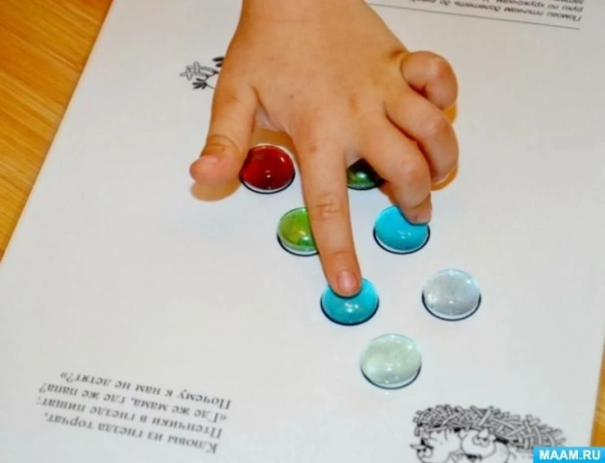

Чем же можно позаниматься с малышами, чтобы развить ручную умелость?

- Запускать пальцами мелкие волчки.  
- Разминать пальцами пластилин, глину.

- Катать по очереди каждым пальцем камешки, мелкие бусинки, шарики.  
- Сжимать и разжимать кулачки, при этом можно играть, как будто кулачок - бутончик цветка (утром он проснулся и открылся, а вечером заснул - закрылся, спрятался).  
- Двумя пальцами руки (указательным и средним) «ходить» по столу, сначала медленно, как будто кто-то крадется, а потом быстро, как будто бежит. Упражнение проводите сначала правой, а потом левой рукой.  
- Показать отдельно только один палец - указательный, затем два (указательный и средний), далее три, четыре, пять.  
- Показать отдельно только один палец - большой.  
- Барабанить всеми пальцами обеих рук по столу.  
- Махать в воздухе только пальцами.  
- Кистями рук делать «фонарики».  
- Хлопать в ладоши тихо и громко, в разном темпе.  
- Собирать все пальцы в щепотку (пальчики собрались вместе - разбежались).  
- Нанизывать крупные пуговицы, шарики, бусинки на нитку.  
- Застегивать пуговицы, молнии, замочки, закручивать крышки, заводить механические игрушки ключиками.  
- Игры с конструктором, мозаикой, кубиками.  
- Складывание матрёшек.

